Со 2 по 15 февраля 2023 года в МОАУ СОШ №15 прошел декадник по ОРКСЭ. Цель: формирование у обучающихся мотивации к осознанному нравственному поведению, основанному на знании и уважении культурных и религиозных традиций народов России.
Были организованы следующие мероприятия:
- Составлен и утвержден план мероприятий по проведению в МОАУ СОШ № 15 со 02 по 15 февраля 2023 года предметного декадника по курсу ОРКСЭ.
- Учителя начальных классов, классные руководители 4-х классов и библиотекарь школы подготовили выставки, уголки творческих работ обучающихся, альбомов и художественной литературы в рамках декадника по ОРКСЭ. Для обучающихся 1-2 классов в школьной библиотеке проведен библиотечно-литературный урок «С чего начинается Родина», для обучающихся 3-4 классов - «Добрым жить на свете веселей».
- 09 февраля 2023 года обучающиеся 1-2 х классов посетили школьный музей. Учитель Ахметьянова А.И. провела интересную экскурсию по залам музея. Обучающиеся приняли активное участие в беседе на тему «Культура, обычаи, традиции народов Республики Башкортостан».
- 10 февраля 2023 года был организован и проведен День открытых дверей с посещением открытых уроков в 4а и 4б классах.
- Во 2 классах проведена викторина «Все о правилах поведения в коллективе» по правилам поведения. Организован конкурс на лучшее чтение стихотворения. Мероприятие было направлено на организацию работы по отработке коммуникативных умений и навыков, формирование у ребят понимания правил поведения в школе, уважительного отношения к друг другу.
- Обучающиеся 1-2 классов приняли участие в конкурсе рисунков «Кодекс людей разных профессий». Была организована выставка. Целью выставки было развитие нравственного воспитания обучающихся младших классов через реализацию содержания модулей ОРКСЭ. Были отмечены лучшие работы.
- Обучающиеся 3-4-х классов писали сочинение на тему «Человек рожден для добра». Победители и призеры конкурса награждены дипломами.
По итогам проведенных мероприятий проведен круглый стол на тему: «Создание условий для развития личности младшего школьника через воспитание духовно-нравственных качеств».

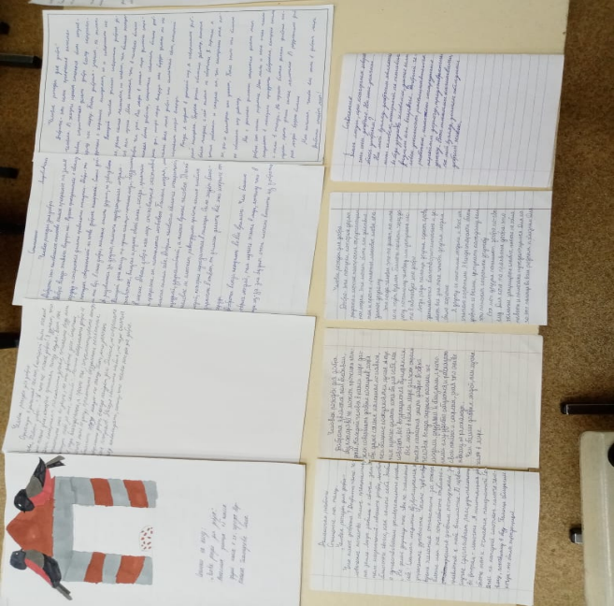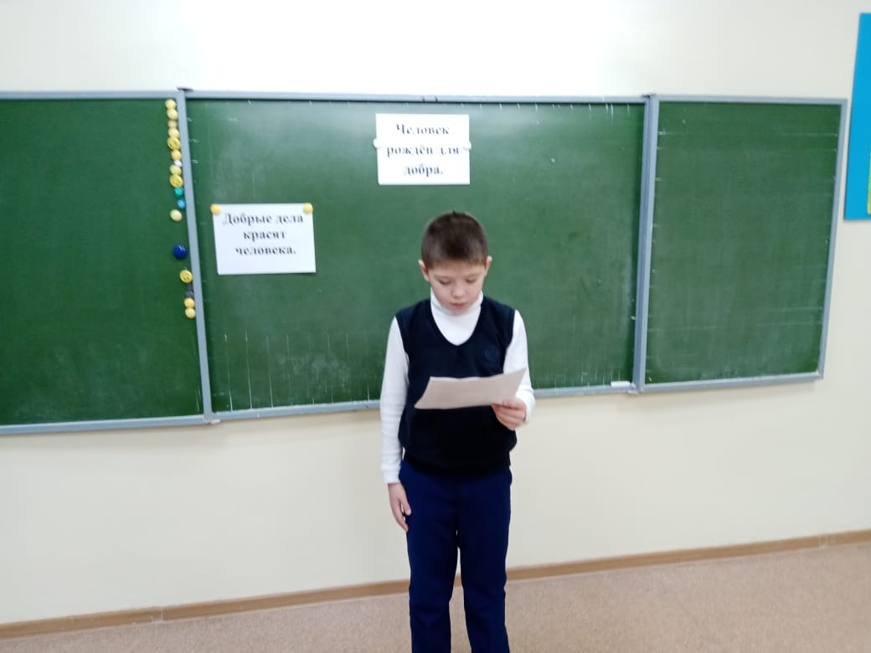
Конкурс сочинений «Человек рожден для добра»

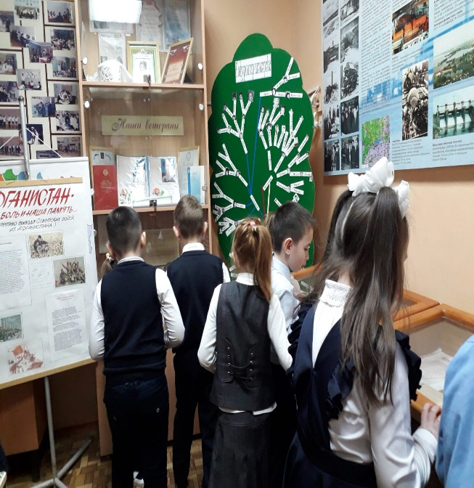
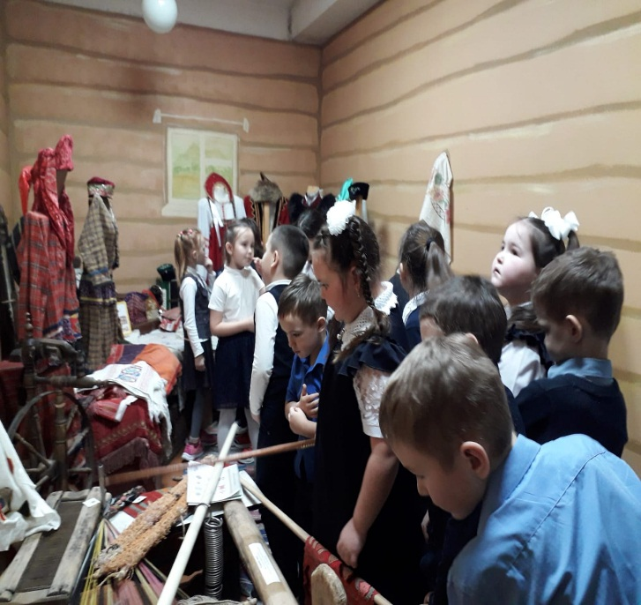

Посещение школьного музея.

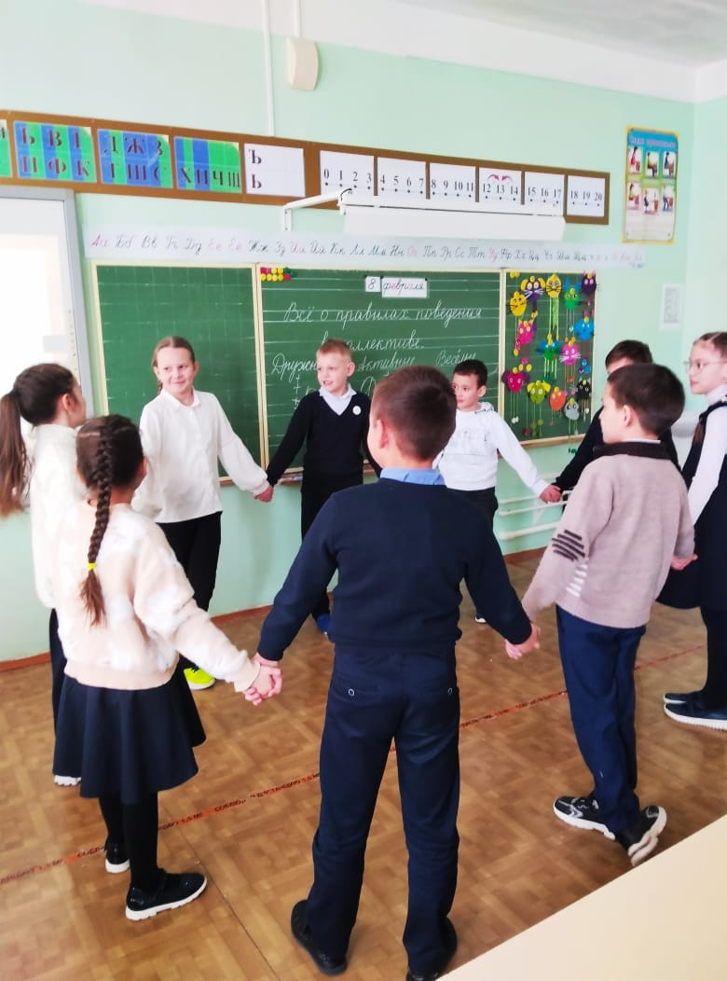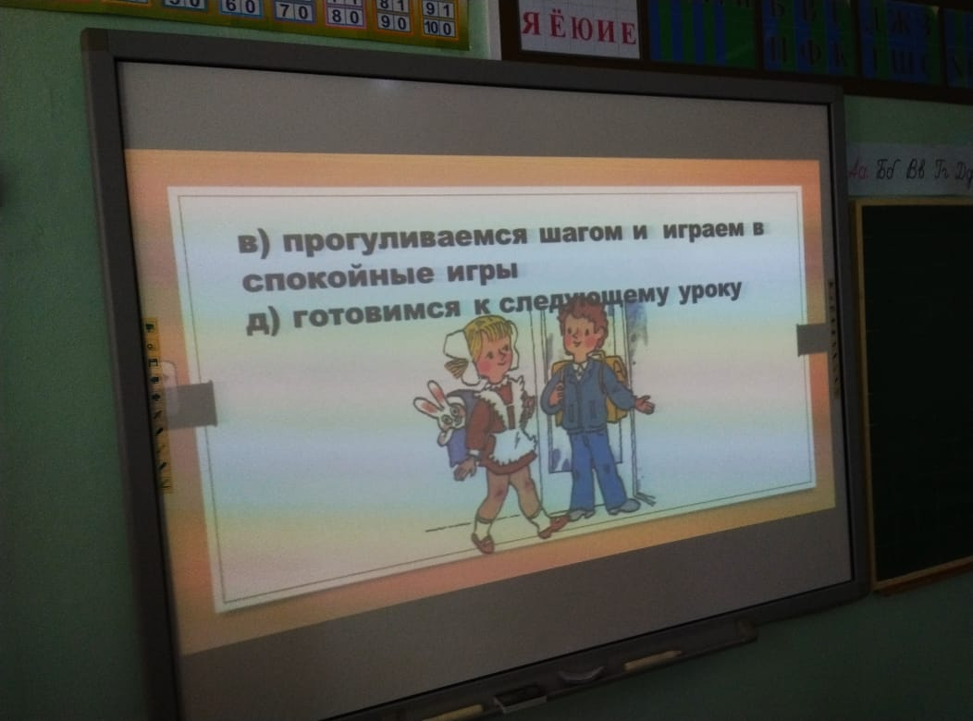

Викторина «Все о правилах поведения»

